CAPITOLATO “DAKU INTENSIVO CARRABILE”
STRATIGRAFIA TIPO
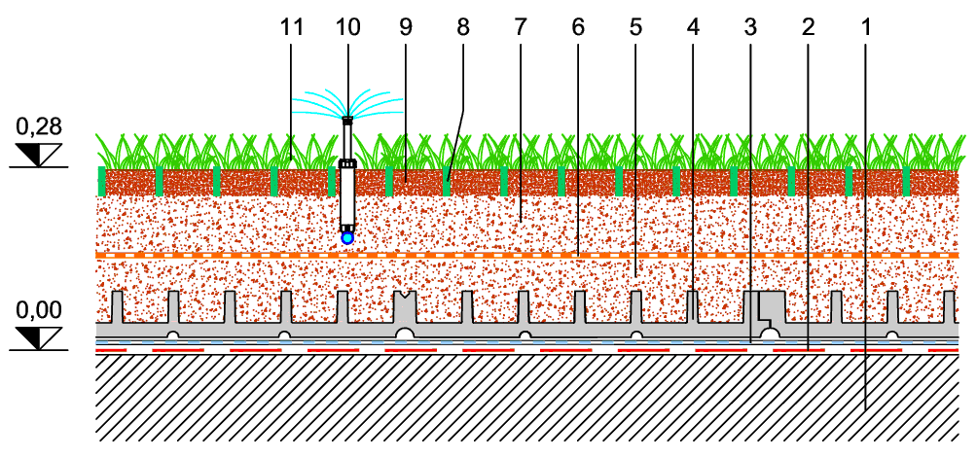 | LEGENDA:  1 Solaio pendenziato  2 Manto impermeabile antiradice  3 DAKU DRAIN G450  4 DAKU FSD PARK [80 mm]  5 DAKU LAPILLO 5/10 [50 mm]  6 DAKU STABILFILTER SFI [1,50 mm]  7 DAKU ROOF SOIL 1 [100 mm]  8 Elemento salvaprato in HDPE  9 DAKU MIX SEMINA [50 mm]  10 Impianto di irrigazione a pioggia  11 Prato seminato
Realizzazione di Sistema DAKU a Giardino Pensile "INTENSIVO CARRABILE" con finitura a prato, adatto al transito veicolare leggero, conforme alle prescrizioni della UNI 11235/2015. Il sistema, da istallare su stratigrafia impermeabile antiradice dovrà soddisfare i seguenti parametri di efficienza e sostenibilità:
- Spessore assestato del sistema (escluso vegetazione) non superiore a 28,00 cm ca.
- Spessore minimo del substrato assestato non inferiore a 20,00 cm ca.
- Peso a saturazione con substrato a pF1 (escluso vegetazione) non superiore a 291,00 kg/mq
- Volume d’aria del sistema a pF1 non inferiore a 56,00 l/mq
- MT (massima acqua trattenuta dal sistema) non inferiore a 104,50 l/mq
- CI (contenuto intermedio = acqua trattenuta da materiali porosi a pF 2) non inferiore a 71,50 l/mq
- PA (punto appassimento = acqua substrato pF 4,2) non superiore a 25,00 l/mq
- ATD (acqua totale disponibile = MT-PA) non inferiore a 79,50 l/mq
- UT (rapporto di utilizzabilità = ATD/MT) non inferiore a 0,76
- APD (acqua a potenziale decrescente = CI-PA) non inferiore a 46,50 l/mq
- EF (rapporto di efficienza = APD/ATD) non inferiore a 0,58
- Coefficiente deflusso del sistema (certificato secondo UNI11235:2015 - test FLL) non superiore a 0,17

Il sistema DAKU INTENSIVO CARRABILE è costituito da:
- Strato di protezione meccanica ed elemento drenante: DAKU DRAIN G 450, geocomposito (tnt - georete – tnt) con massa areica 710 gr/mq ca, di spessore 5 mm (a 20 kPa). Capacità drenante sul piano a 20 kPa (i=0.01) non inferiore a 0,032 lt/ms; Capacità drenante sul piano a 20 kPa (i=0.1) non inferiore a 0,10 lt/ms.
- Strato di protezione meccanica, elemento drenante e di accumulo idrico: DAKU FSD PARK, in polistirene espanso sinterizzato, con massa grezza 35 kg/mc ca, spessore 80 mm e capacità di accumulo idrico pari a 20,3 lt/mq ca. Capacità drenante sul piano (pendenza 1,5%) non inferiore a 0.35 lt/ms; Capacità drenante verticale non inferiore a 0,73 lt/mqs.
- Strato di inerte di riempimento e filtro: DAKU LAPILLO 5/10 costituito da lapillo di lava alveolare, avente caratteristiche entro i requisiti definiti dalla UNI 11235/2015 per la realizzazione di strati di accumulo in aggregati granulari. Densità apparente (a umidità di cava) compresa tra 880 e 980 kg/mc, PH compreso tra 7/8 capacità di ritenzione idrica (a pF 0.7) non inferiore a 8-13% v/v, acqua disponibile non inferiore a 6-9% v/v; posa in ragione di 8cm assestati.
- Elemento filtrante: DAKU STABILFILTER SFI, geotessile stabilizzante in fibre di polipropilene, spessore mm 1,50 (a 2kPa) dal peso di 260 gr/mq (+/-10%). Indice di velocità VIH=50 di 75 mm/s (-30%), con apertura caratteristica dei pori d=90% di 0.07 mm (+/-30%).
- Strato colturale: DAKU ROOF SOIL 1 costituito da DAKU KOMPOST e mix di inerti vulcanici, avente una granulometria entro i limiti definiti dal fuso granulometrico della UNI 11235/2015 e dalla massa volumica apparente secca compresa tra 700 e 800 kg/mc, un peso a saturazione di campo inferiore a 1.175 kg/ mc, PH compreso tra 7/8, CSC non inferiore a 18,4 meq/100g, capacità di ritenzione idrica (a pF 0.7) non inferiore a 45% v/v, acqua disponibile non inferiore a 35% v/v; posa in ragione di 10cm assestati.
- Strato colturale di allettamento: DAKU MIX SEMINA costituito da DAKU KOMPOST e mix di inerti vulcanici fini, avente una granulometria entro i limiti definiti dal fuso granulometrico della UNI 11235/2015 e dalla massa volumica apparente secca compresa tra 850 e 950 kg/mc, un peso a saturazione di campo inferiore a 1.552 kg/mc, PH compreso tra 6/7, CSC non inferiore a 19,1 meq/100g, capacità di ritenzione idrica (a pF 0.7) non inferiore a 50% v/v, acqua disponibile non inferiore a 44% v/v; posa in ragione di 5cm assestati.
- Fertilizzante di completamento: DAKU PLUS-I a lento e graduale rilascio dei nutrienti, in granuli ricoperti, in ragione di 5 gr/mq x ogni cm di substrato; Azoto Totale 13%, Anidride Fosforica (solubile acqua) 20,7%, Ossido di Potassio 9%.
- Strato vegetale: formazione di manto erboso mediante semina di miscuglio di graminacee, compreso livellamento, rullatura e concimazione “starter” di base.
- Elementi di protezione del prato in HDPE stabilizzato ai raggi UV ad elevatissime caratteristiche meccaniche. Spessore cm. 5 circa.
- Impianto irriguo: sistema automatico programmabile, a pioggia con irrigatori statici o dinamici.

Il sistema soddisfa i requisiti previsti dalla UNI 11235/2015. La Certificazione di efficienza e sostenibilità del sistema verrà rilasciata unicamente se saranno osservate le indicazione di DAKU Srl relativamente ai materiali impiegati e alle metodologie di posa.

